**2022-2023 Eğitim-Öğretim Yılı …………………….. Ortaokulu Fen Bilimleri Dersi**

**6.Sınıf 1. Dönem 1. Yazılı Sınavı Soruları**

**Adı/Soyadı: Sınıfı: No: Notu:**

**A- Güneş Sistemindeki gezegenleri karasal(iç gezegen) ve gazsal(dış gezegen) olarak sınıflandırarak isimlerini aşağıdaki kutuda uygun yerlere yazınız.(10 puan)**

|  |  |
| --- | --- |
| **Karasal Gezegenler** | **Gazsal Gezegenler** |
|  |  |

**B- Güneş Sisteminde bulunan bazı gezegenler ile bu gezegenlerin özelliklerini uygun şekilde eşleştiriniz. (21 puan)**

**Gezegenlerin İsimleri Gezegenlerin Özellikleri**

**1. Güneş sisteminin en a. Jüpiter**

**küçük gezegenidir.**

**2. Halk arasında Çoban b. Satürn**

**Yıldızı olarak bilinen gezegendir.**

**3. Tek doğal uydusu Ay olan c. Merkür**

**gezegendir.**

**4. Kızıl gezegen olarak bilinen d. Uranüs**

**gezegendir.**

**5. Güneş Sisteminin en büyük e. Dünya**

**gezegenidir.**

**6. Halkaları en dikkat çeken geze- f. Venüs**

**gendir.**

**7. Yana yatmış bir varil gibi dönen g. Mars**

**gezegendir.**

|  |  |  |  |  |  |  |
| --- | --- | --- | --- | --- | --- | --- |
| **1-** | **2-** | **3-** | **4-** | **5-** | **6-** | **7-** |

**C- Aşağıdaki tabloyu ''X'' işaretini kullanarak uygun şekilde doldurunuz. (3x3= 9 puan)**

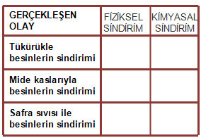

**D- Aşağıda verilen çoktan seçmeli soruların doğru cevabını işaretleyiniz.**

**1-**Öğretmen fener, pinpon topu ve voleybol topu ile şekildeki düzeneği hazırlayıp, fenerin lambasını yakıyor.

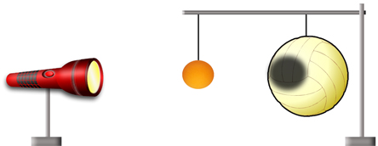

**Öğretmen bu etkinlik ile aşağıdakilerden hangisini öğretmek istemiştir?**  
**A)**Ay tutulması **B)**Güneş tutulması   
**C)**Ay’ın evreleri **D)**Mevsimlerin oluşumu

**2- İskelet sisteminin görevleri ile ilgili aşağıdakilerden hangisi yanlıştır?**

**A)** Vücudun dik durmasını sağlamak

**B)** Vücuda genel şeklini vermek

**C)** Vücut ısısını korumak

**D)** Bazı iç organları korumak

**3- Aşağıdaki özelliklerden hangisi Güneş tutulması ve Ay tutulması için benzerdir?**

A) Güneş,Dünya ve Ay aynı doğrultuda olduğunda gözlenir.

B) Dünya,Güneş ile Ay arasındadır.

C) Birkaç saat gözlenebilir.

D) Dünya’da gündüz yaşanılan sürelerinde gözlenir.

**4-** * Çizgili yapıdadır

* İsteğimiz dışında çalışır

* Ritmik şekilde kasılıp gevşer

Verilen özellikler hangi organımızdaki kasa aittir ?

**A)**Dil **B)** Mide **C)** Kol **D)**Kalp

**5-**

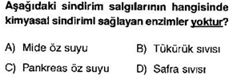

6-

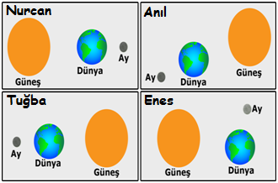

**Hangi öğrencinin hazırladığı poster Ay tutulması için örnek olamaz?**

A) Nurcan B) Anıl

C) Tuğba D) Enes

**7-**



**8-**



**9-**



**10- Aşağıdaki sindirim organlarının hangisinde sindirim gerçekleşmez?**

**A) Ağız B) Kalın bağırsak**

**C) Mide D) İnce bağırsak**

**11-** Yandaki şekilde sindirim sistemini oluşturan yapı ve organlar verilmiştir.

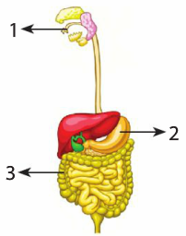

**Aşağıdakilerden hangisi numaralandırılmış yapı ve organlardan herhangi birinin özelliği değildir?**

A) Tüm besinlerin fiziksel sindirimi burada başlar.

B) Parçalanmış besinlerin içinde kalan su ve mineraller burada emilir.

C) Besinlerin kimyasal sindiriminin tamamlandığı yerdir.

D) Proteinlerin kimyasal sindirimi burada başlar.

**12-** Aşağıda kaslarla ilgili verilen;

I. İstemli çalışır.

II. Hızlı çalışır, çabuk yorulurlar.

III. Hücreleri beyaz renklidir.

özelliklerinden hangileri kollarımızda bulunan kaslara aittir?

A) I ve II B) I ve III

C) II ve III D) I, II ve III

**13- Aşağıda verilenlerden hangisi sindirime yardımcı organdır?**

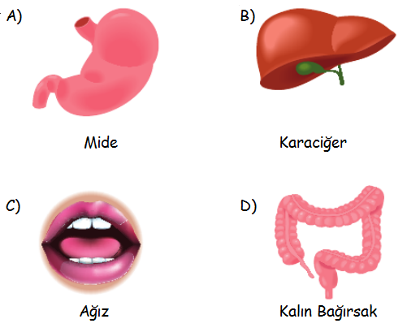

**14-**

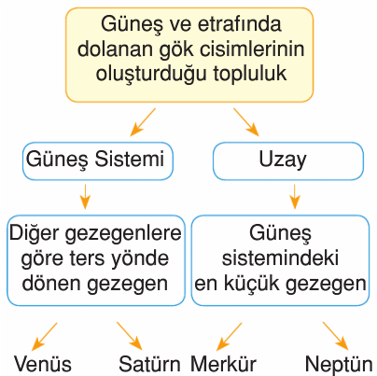

**Açıklamalar takip edildiğinde hangi çıkışa ulaşılır?**

**A) Venüs B) Satürn**

**C) Merkür D) Neptün**

-------------------------------------------------------------

**Süre:40 dk…Başarılar…Fen Bilimleri Öğretmeni**

|  |
| --- |
|  |
|  |
| Daha fazla yazılı sorusu ve evraka [**https://www.facebook.com/groups/fenkurdu**](https://www.facebook.com/groups/fenkurdu)  öğretmen grubumuzdan ulaşabilirsiniz. |